Ключевые понятия лидерства
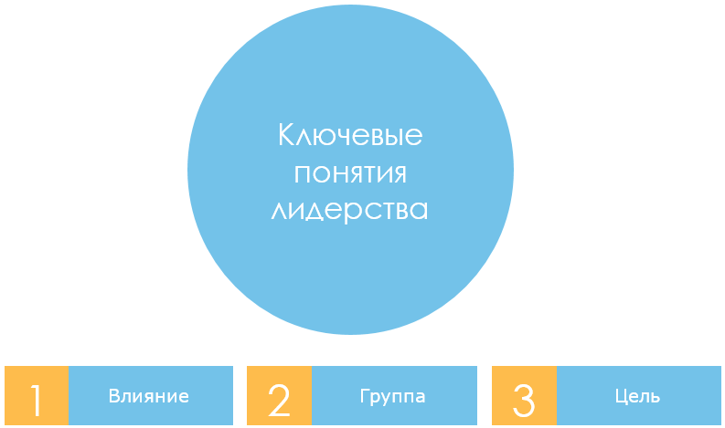
Лидерство – это процесс, при котором человек влияет на других членов группы ради достижения целей группы или организации.
В общем смысле лидерство разделяют на:
- формальное (в связи с занимаемой руководящей должностью);
- неформальное (вне официальной иерархии, вследствие добровольного решения группы).
Специфика организационного лидерства заключается в том, что формальные и неформальные механизмы в нем всегда действуют одновременно. Лидерство руководителя всегда строится и на его административной власти, и на личном влиянии на группу в том или ином соотношении.
Организационное лидерство – это тип управленческого взаимодействия между лидером (руководителем) и последователями (подчиненными, сотрудниками), осуществляемого им на основе эффективного сочетания различных источников власти и направленного на решение организационных задач и оптимизацию внутригруппового взаимодействия. Этот тип взаимодействия основан на признании руководителя подчиненными в качестве лидера.
Различают несколько типов лидерства:
